Тема 2. Управление содержанием проекта

**Задание 1**

**В чем состоит сущность планирования?**

Сущность планирования проекта состоит в определении целей и способов их достижения на основе формирования комплекса работ (мероприятий, действий), которые должны быть выполнены, выборе нужных для этого методов и средств, а также ресурсов и согласовании действий организаций – участников проекта.

Деятельность по разработке планов охватывает все этапы создания и исполнения проекта. Она начинается с участия руководителя (менеджера) в процессе разработки концепции проекта, продолжается при выборе стратегических решений, а также при проработке деталей, включая составление контрактных предложений, заключение контрактов, проведение работ, и заканчивается при завершении проекта [1].

**Какова основная цель планирования?**

Основная цель планирования состоит в построении модели реализации проекта. Она необходима для координации деятельности его участников, с ее помощью определяется порядок, в котором должны выполняться работы [1].

**Перечислите основные процессы планирования.**

Планирование проекта включает следующие основные этапы:

1. Определение целей: Уточнение и конкретизация проблемы и путей ее решения.
2. Генерация и оценка идей: Разработка различных вариантов решения проблемы и их оценка.
3. Определение действий: Выбор конкретных действий, которые необходимо выполнить для реализации выбранного решения.
4. Установление очередности действий: Определение последовательности выполнения выбранных действий.
5. Определение необходимых ресурсов: На этом этапе определяются доступные и необходимые для приобретения ресурсы, их стоимость, необходимость использования и возможность замены.
6. Пересмотр плана: Этот этап позволяет пересмотреть весь план, внести коррективы, дополнить новыми вариантами путей достижения цели и прояснить вопросы, связанные с ресурсами.
7. Подготовка плана действий и рабочего графика: На этом этапе каждое действие конкретизируется, определяется, какой сотрудник будет выполнять какую работу, в какие сроки и кто будет нести за эту работу ответственность.
8. Контроль и коррекция плана: Заключительный этап включает разработку методов контроля и внесения корректив в план [2].

**Перечислите вспомогательные процессы планирования.**

Кроме перечисленных основных процессов планирования имеется ряд вспомогательных процессов, необходимость в использовании которых сильно зависит от природы конкретного проекта. Такие процессы включают в себя:

* планирование качества - определение того, какие стандарты качества использовать в проекте, и того, как эти стандарты достичь;
* планирование организации – определение, документирование и назначение ролей, ответственности и взаимоотношений отчетности в организации;
* назначение персонала – назначение человеческих ресурсов на выполнение работ проекта;
* планирование взаимодействия – определение потоков информации и способов взаимодействия, необходимых для участников проекта;
* идентификация риска – определение и документирование событий риска, которые могут повлиять на проект;
* оценка риска – оценка вероятностей наступления событий риска, их характеристик и влияния на проект;
* разработка реагирования – определение необходимых действий для предупреждения рисков и реакции на угрожающие события;
* планирование поставок - определение того, что, как и когда должно быть поставлено;
* подготовка условий – выработка требований к поставкам и определение потенциальных поставщиков;
* взаимосвязи между вспомогательными подпроцессами, как и само их наличие, в большой мере зависят от природы проекта [2].

**Дайте определение концептуальному плану, стратегическому**

**плану и детальному плану проекта.**

Концептуальное планирование – планирование, результатом которого является концептуальный план, представляет собой процесс разработки основной документации по проекту, технических требований, оценок, укрупненных календарных планов, процедур контроля и управления. Концептуальное планирование проводится в начальный период жизненного цикла проекта.

Стратегическое планирование – планирование, которое представляет собой процесс разработки стратегических, укрупненных, долгосрочных планов.

Детальное (оперативное, тактическое) планирование – является планированием, которое включает разработкой тактических, детальных планов (графиков) для оперативного управления на уровне ответственных исполнителей [3].

**В чем состоит сущность метода SWOT-анализа?**

Сущность метода SWOT-анализа заключается в систематическом исследовании внутренней и внешней среды организации или проекта. Метод включает в себя идентификацию и категоризацию четырех основных факторов:

Strengths (Сильные стороны) – внутренние ресурсы и способности, которые обеспечивают организации преимущества перед конкурентами.

Weaknesses (Слабые стороны) – это внутренние ограничения или недостатки, которые могут помешать достижению целей организации.

Opportunities (Возможности) – это внешние условия, которые организация может использовать для своего преимущества.

Threats (Угрозы) – это внешние факторы, которые могут нанести вред организации или помешать достижению ее целей.

SWOT-анализ помогает организациям определить свои сильные и слабые стороны, выявить возможности для роста и развития, а также учесть потенциальные угрозы [4].

**Перечислите элементы сетевой диаграммы расписания.**

Сетевая диаграмма расписания включает следующие основные элементы:

1. Действительная работа – это операции, выполнение которых приводит к получению конкретного результата. Такие действия требуют времени и трудовых ресурсов.
2. Стрелки – действия или задачи в проекте. Хвост стрелки представляет начало действия, а голова - его окончание. Длина стрелки обычно обозначает продолжительность действия.
3. Каждая стрелка соединяет два узла. Узлы используются для представления начала или конца действия в последовательности.
4. Зависимости между задачами также отображаются на сетевой диаграмме. Они показывают, какие задачи должны быть выполнены перед началом других задач.
5. Сетевые диаграммы также включают временные рамки для каждой задачи. Это помогает в планировании и контроле проекта [5].

**Что такое укрупненный календарный план?**

Укрупненный календарный план – это расписание исполнения проекта, включающее лишь основные этапы и ключевые события.

Укрупненный календарный план представляет все элементы и задачи проекта на единой временной шкале.

Он должен:

* основываться на ИСП;
* быть полным и охватывать все содержание проекта;
* отражать условия контракта и обязательства перед заказчиком;
* помогать в планировании и эффективном использовании человеческих и других ресурсов;
* включать основные связующие и ключевые события, которые соединяют все задачи;
* помогать в оценке хода работ и составлении управленческой отчетности [6].

**Что такое допущения проекта?**

Допущения, как правило, тесно связаны с управлением рисками.   
В разработке ПО часто приходится формулировать риски в виде допущений, тем самым передавая его заказчику. Например, оценивая проект разработки и внедрения по схеме с фиксированной ценой, мы должны записать в допущения предположение о том, что стоимость лицензий на стороннее ПО не изменится, до завершения проекта.

**Что такое ограничения проекта?**

Ограничения, как правило, сокращают возможности проектной команды в выборе решений. В частности они могут содержать:

* Специфические нормативные требования. Например, обязательная сертификация продукта, услуги на соответствие определенным стандартам.
* Специфические технические требования. Например, разработка под заданную программно-аппаратную платформу.
* Специфические требования к защите информации.

**Задание 2:**

На рисунке 1 представлен скриншот диаграммы Gantt chart1.

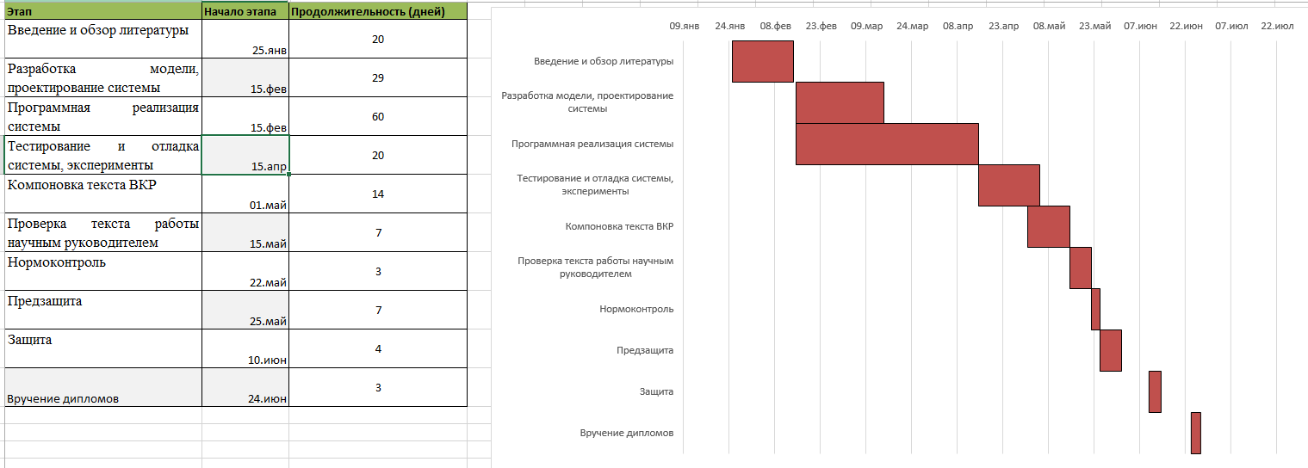

Рисунок 1 – Скриншот диаграммы Gantt chart1

На рисунке 2 представлен скриншот диаграммы Gantt chart2.

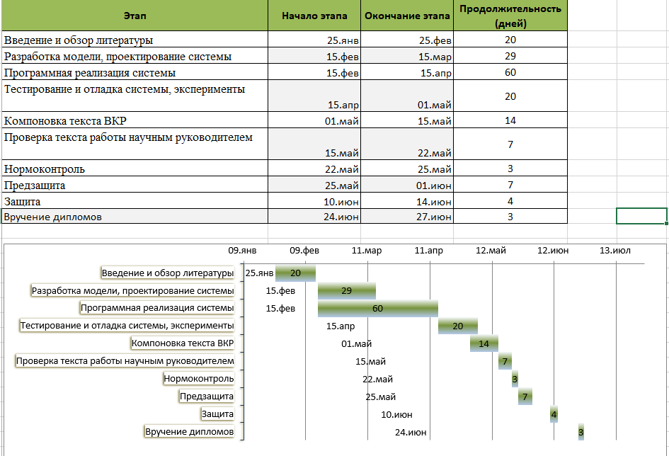

Рисунок 2 – Скриншот диаграммы Gantt chart2

**ЛИТЕРАТУРА**

1. Попова И. В. Проектный менеджмент базовый курс. Учебное пособие. [Электронный ресурс] URL: https://sci-book.com/menedjmenta-osnovyi/proektnyiy-menedjment-bazovyiy-kurs-uchebnoe.html (дата обращения: 01.04.2024 г.).
2. Процесс планирования проекта и его бюджетирование. [Электронный ресурс] URL: https://studfile.net/preview/6405266/ (дата обращения: 01.04.2024 г.).
3. Управление проектами. [Электронный ресурс] URL: https://studfile.net/preview/4113828 (дата обращения: 01.04.2024 г.).
4. Что такое SWOT-анализ. [Электронный ресурс] URL:   
   https://weeek.net/ru/blog/swot-analiz (дата обращения: 01.04.2024 г.).
5. Управление расписанием проекта: контролируем дедлайны. [Электронный ресурс] URL: https://habr.com/ru/articles/746308/ (дата обращения: 01.04.2024 г.).
6. Управление проектами по внедрению КИС. [Электронный ресурс] URL: https://scicenter.online/menedjment-scicenter/ukrupnennyiy-kalendarnyiy-plan-35551.html (дата обращения: 01.04.2024 г.).
7. Лекции по управлению программными проектами. [Электронный ресурс] URL: http://citforum.ru/SE/project/arkhipenkov_lectures/6.shtml (дата обращения: 01.04.2024 г.).